**REGIONLEIR 2016  
«HØYT og LAVT»  
1. INFOBREV**

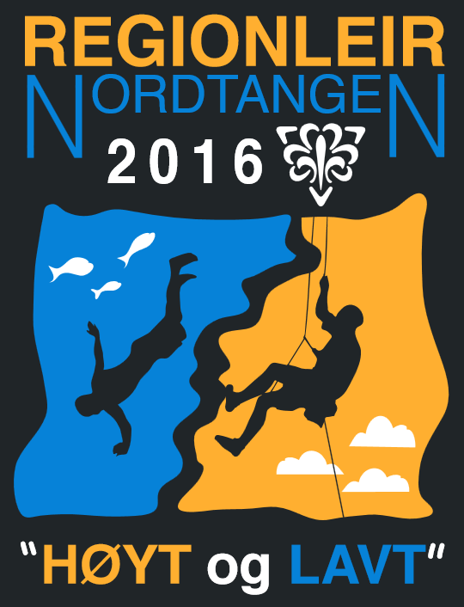

Snart er det sommer igjen, og da er det tid for leir!

Leiren holdes på: **Nordtangen Nasjonale speidersenter**

**Gran på Hadeland  
25. juni - 2. juli**

og arrangeres av Buskerud, Hedmark og Oppland, Oslo, Romerike og Østfold kretser**,**

På leiren skal vi gjøre aktiviteter både høyt og lavt! Vi skal bygge høye tårn og klatre opp, og ved vannet er vi lavt, med aktiviteter som bading, fisking og kanopadling. I tillegg til dette vil det også være haik, speidertivoli og mye mer!

**LEIRKONTINGENT**

**kr 2.100,-** for første deltager fra familien

**kr 1.800,-** for de neste

**kr 1.200,-** for maur

**kr 800,-** for lederbarn under deltageralder

**kr 330,-** døgnpris (speidere og ledere)

lederbarn under 3 år; gratis

**raier kr 25,-**

*Lederkontingent:* ***kr 1.200*** *for 2 ledere pr gruppe*

***Leirkontigenten settes inn på Konto; 3000 3243 229***

***Oslo Krets av KFUK-KFUM speidere***

***Postboks 156 Grorud***

***0905 Oslo***

**Påmeldings- og betalingsfrist: 1. april**

Leiren er for de som går i **5. klasse og oppover.**

Hvis det er noen grupper som har speidere som egentlig er for unge til å være med på leiren, men som man fortsatt ønsker å gi en leiropplevelse, er det mulig for dem å delta på leiren f.eks. ett par døgn.

**HAIK**

Ingen leir uten haik!

Haiken blir fordelt på to dager: Tirsdag til onsdag, og onsdag til torsdag.

**NORDTANGEN JUBILEUM**

Søndag den 26. juni inviteres alle til å feire Nordtangen sitt 70 års jubileum! Denne dagen blir en stor jubeldag med massevis av aktiviteter for små og store, og er en flott anledning til å invitere venner og familie til et besøk på Nordtangen.

**MAURLEIR**

Har noen lyst til å være med på å bygge den beste leiren noensinne? Vi trenger maur til både før, under og etter regionleiren. Du vil få en unik opplevelse sammen med mange andre speidere fra hele landet!

**Vi kan tilby:**

• En lavere leirkontingent

• Et sosialt felleskap

• Egg og bacon til frokost før og etter leiren!

• Gode minner og en unik opplevelse

Maurleirperioden vil være fra 23. juni til 5. juli med muligheter for endringer. Skulle det være behov for fri for å rekke leiren er vi behjelpelige med søknad for fri.

Har spørsmål om maurleiren? Ta kontakt med Herman på **hersan1996@icloud.com**

Vi håper vi ser veldig mange av dere på leir!

**Speiderhilsen fra**

**Hovedkomitéen**